1. Navedite prethodna proučavanja u organizaciji.

2. Osnovna razlika između klasične i neoklasične teroije organizacije.

3. Zašto je menadžer važan u dizajniranju organizacije?

Organizacije oblikuju naše živote, a dobro informirani menadžeri mogu oblikovati organizacije 🡪 razumijevanje organizacijske teorije osposobljava menadžere za dizajniranje uspješnijih organizacija

Efikasno rješenje 🡪 konkurentska prednost

4. Tendencije u organizacijskom dizajnu.

* snižavanje hijerarhije
* učestalost i brzina provođenja organizacijskih promjena
* višedimenzionalnost organizacijskih rješenja (složenost)
* umrežavanje
* lateralno povezivanje
* promjena prirode i dizajna posla
* orijentacija prema potrošačima
* procesna orijentacija
* širenje znanja.

5. Kakve interesno-utjecajne skupine postoje (podjela) i odaberi jednu i napiši njen doprinos i očekivanja od organizacije.

U ovaj odgovor nisam siguran???

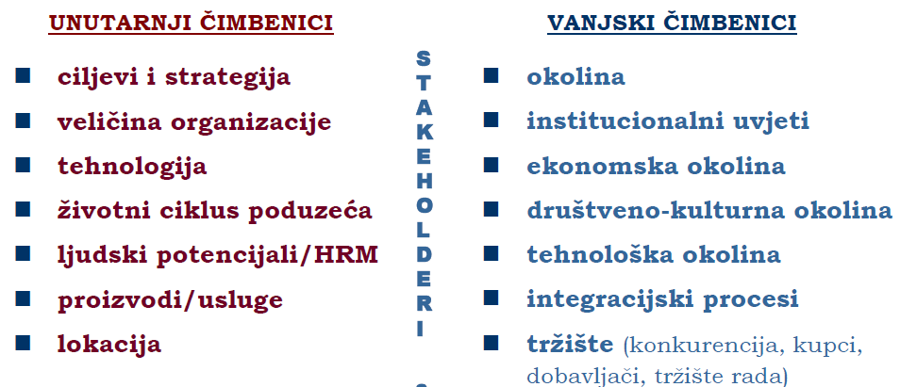

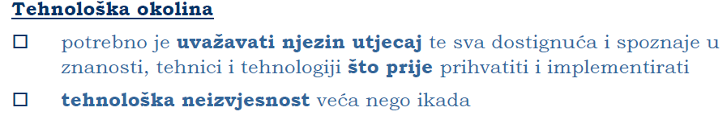

6. Definiraj organizacijski dizajn.

Svjestan proces usklađivanja strukture, procesa, sustava upravljanja, nagrađivanja i prakse upravljanja ljudskim resursima, u cilju kreiranja efektivne organizacije sposobne za realizaciju utvrđene strategije poslovanja.

7. Objasni ukratko model zvijezde.

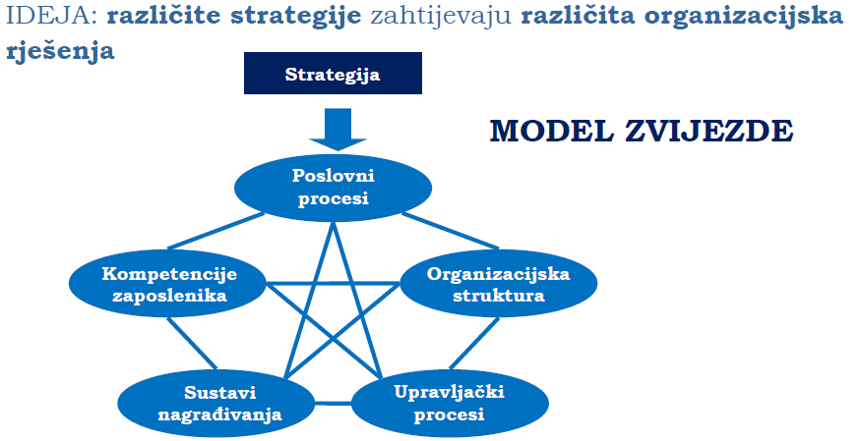

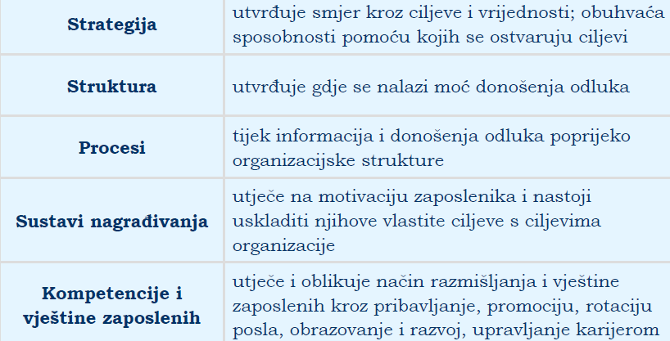

8. Koji je i unutarnji i vanjski čimbenik organizacije i zašto?

Tehnologija

9. Koje su kategorije okoline?

* **specifična okolina / okolina zadatka** – snage od strane vanjskih interesno-utjecajnih skupina koje izravno utječu na sposobnost organizacije da osigura resurse 🡪 izravno u funkciji ostvarivanja ciljeva organizacije
* **opća okolina** – snage koje oblikuju specifičnu okolinu i utječu na mogućnosti svih organizacija da steknu resurse u određenom okruženju

10. Čimbenici koji uzrokuju neizvjesnost okoline i što oni određuju?

* **složenost okoline**: snaga, broj i međupovezanost specifičnih i općih sila/elemenata kojima organizacija treba upravljati (međupovezanost povećava složenost) 🡪 jednostavna ili složena
* **stabilnost okoline**: stupanj promjene specifičnih i općih sila/elemenata tijekom vremena (predvidljivost rezultira stabilnim uvjetima) 🡪 stabilna ili nestabilna/dinamična
* “**bogatstvo**” okoline: količina dostupnih resursa za podršku poslovanja (razina konkurentnosti, regionalnog razvoja) 🡪 siromašna ili bogata

11. Što je spajanje poduzeća?

Mergeri (fuzije) – integriranje dvaju ili više poduzeća u novu organizaciju.

12. Razlika između shvaćanja organizacije kao zatvorenog i otvorenog sustava.

13. Razlika proizvoda i usluge.

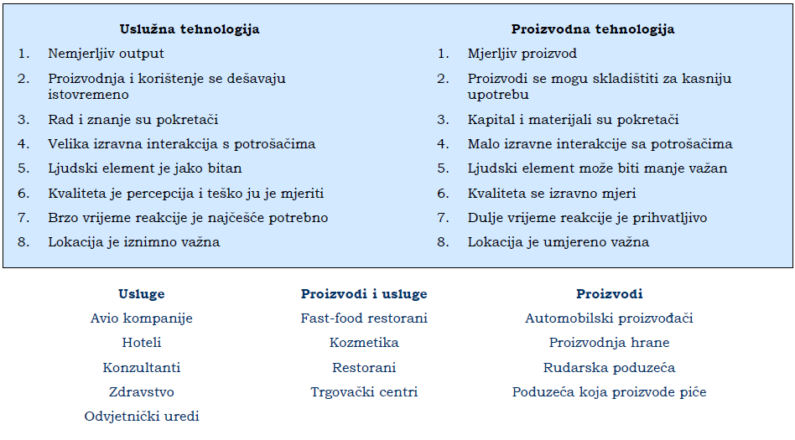

14. Objasniti birokratsku strukturu i kad se primjenjuje.

klasične ili birokratske - koja će biti u značajnijoj mjeri složena, formalizirana i centralizirana. Primjenjuje se kod velikih i stabilnih organizacija.

15. Kako teritorijalna prisutnost i osobne karakteristike podređenih utječu na raspon kontrole.

16. Objasni razine dizajniranja.

**Strateški organizacijski dizajn** - orijentiran na diferencijaciju poslovanja, raspodjelu resursa i odnose između različitih organizacijskih dijelova

**Operativni organizacijski dizajn** - orijentiran na oblikovanje radnih tokova, formiranje radnih grupa i prirodu posla pojedinaca